预询价公告

深圳市深水生态环境技术有限公司就 **盐田水质净化厂污泥系统改造方案咨询服务** 进行公开预询价，欢迎各潜在供应商积极参与报价。本次询价结果仅作为采购限价的参考依据。

**一、报价单位资格要求**

1、投标人须是在中华人民共和国境内注册的有合法经营资格的独立法人或其他组织（证明材料：提供营业执照或其他组织法人证书原件扫描件或复印件，并加盖投标人公章）。

2、本项目不接受联合体投标，不允许违法转包、分包。

**二、项目需求**

1. **项目概况**

盐田水质净化厂污泥系统位于盐田水质净化厂西北部，原处理设施采用“热水解+压滤”工艺，设计处理能力为100吨/日(含水率按80%计)，设施已使用约9年。

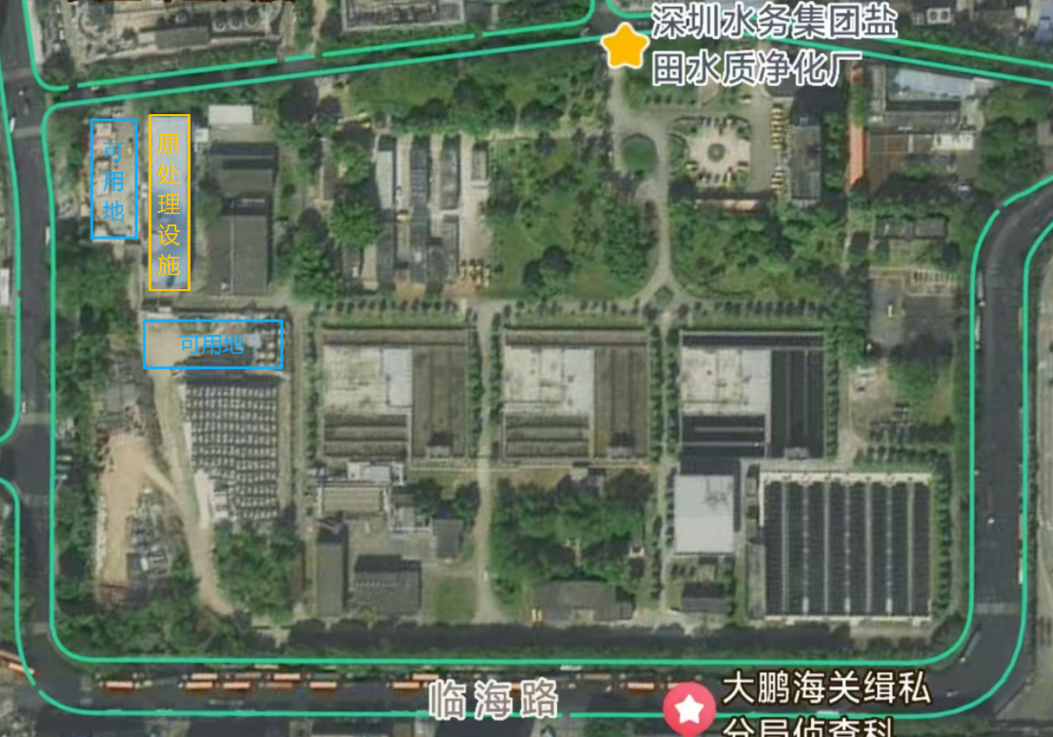

盐田水质净化厂污泥系统用地示意图

为妥善利用原处理设施，同时保障改造技术合理可行，现需编制盐田水质净化厂污泥系统改造方案，以便指导项目实施。盐田水质净化厂污泥系统改造项目工艺专业性较强，因此，我分公司拟采购相关设计咨询服务，委托行业内专业设计咨询单位编制改造方案。

1. **采购范围**

本次咨询服务工作内容主要为盐田水质净化厂污泥系统改造方案咨询服务，改造方案**通过不同工艺方案比选、尽量利用现有设施、投资控制合理、综合成本低等条件下，推荐优化工艺。**

|  |  |  |  |
| --- | --- | --- | --- |
| **序号** | **名称** | **实施内容** | **成果文件** |
| 1 | 盐田水质净化厂污泥系统改造方案 | 改造方案内容包括但不限于：  （1）规模论证：污泥规模需根据整体方案确定  （2）物料性质分析：分析污泥性质  （3）工艺比选：对国内外污泥处理及资源化方案进行比选，结合项目来料、占地等实际情况，从技术、经济、环境等方面确定本项目采用工艺  （4）方案设计：根据本厂污泥情况，确定具有经济可行性、技术可行性的整体实施方案，包括但不限于工艺设计、主要工艺设备表、总平面设计、除臭设计、电气设计、仪表与自控设计、给排水设计、暖通设计、建筑设计、结构设计  （5）重难点分析：包括但不限于臭气控制、节能降耗设计、节地设计、防腐设计、消防设计  （6）效益评价：对方案的社会效益、环境效益、经济效益进行评价  （7）主要构筑物、材料设备：需明确主要构筑物、材料设备的关键参数、选型等  （8）项目实施计划：实施原则及布置、项目建设的进度安排  （9）投资估算：针对项目实施的投资进行估算  （10）经济分析：针对本项目进行经济分析，即财务评价，包括但不限于项目整体投资、营收、成本计算、投资收益率分析、成本分析  （11）其他 | 需提供以下文件纸质版、电子版：  改造方案（达到可研深度）、方案图、汇报材料 |

1. **编制要求**

（1）编制深度参照**《市政公用工程设计文件编制深度规定》（2025年版）**可行性研究报告文件编制深度要求。符合国家相关部委、地方政府发布的污泥处理处置政策、行业标准、技术规范，符合当前政府部门发布的规划。分析国内外成功案例，充分借鉴设计、规划经验，结合项目特点进行针对性设计，具备可实施性。

（2）投标人所提出的建设方案需具有经济效益，投资收益率满足招标人相关要求。

1. **报价要求**

本项目报价被视作已包括了项目内容中所有编制费、人员差旅费、税费及完成本项目不可或缺的工作和责任发生的所有费用。

1. **服务期**

甲方提出要求后20个日历天内提供评估报告及汇报材料。

1. **付款方式**

合同签订后支付合同款的30%作为预付款，乙方完成合同所有内容并通过甲方组织的审查后，支付合同款的70%作为验收款。

1. **验收要求**

1.项目所完成的正式报告成果，达到了国家相关标准、深度要求和甲方编制要求，通过评审；

2.相关成果文件正式文本已提交，包括但不限于评估报告及汇报材料（纸质版、电子版）。

3.提出的改造方案需具有经济效益，投资收益率满足招标人相关要求。

4.服务成果无违背政策方向，无重大策划失误的内容，满足甲方需求。

5.技术部分无违反技术规范的内容。

**三、报价方式**

有意向参与本次公开询价的潜在供应商，应按以下方式提交报价文件：

1. **截止时间：**2025年9月22日18:00。
2. **提交资料：**加盖公章的报价函、承诺函、营业执照、法人资格证明书、法人委托证明书、资质证书、污泥处理处置设计业绩证明。相关格式详见附件。
3. **提交方式：**发送至wei.dunqing@szwatereco.com

**四、联系方式**

联系人：魏工

电　话：13760477520

深圳市深水生态环境技术有限公司

2025年9月18日

公告附件

1. **报价函**

|  |  |  |  |  |  |  |  |
| --- | --- | --- | --- | --- | --- | --- | --- |
| **序号** | **项目内容** | **实施内容** | **成果文件** | **单位** | **数量** | 单项（元，含 %税） | 小计（元，含 %税） |
| 1 | 盐田水质净化厂污泥系统改造方案 | 改造方案内容包括但不限于：  （1）规模论证：污泥规模需根据整体方案确定  （2）物料性质分析：分析污泥性质  （3）工艺比选：对国内外处理及资源化方案进行比选，结合项目来料、占地等实际情况，从技术、经济、环境等方面确定本项目采用工艺  （4）方案设计：根据本厂污泥情况、工艺路线，确定具有经济可行性、技术可行性的整体实施方案，包括但不限于工艺设计、主要工艺设备表、总平面设计、除臭设计、电气设计、仪表与自控设计、给排水设计、暖通设计、建筑设计、结构设计  （5）重难点分析：包括但不限于臭气控制、节能降耗设计、节地设计、防腐设计、消防设计  （6）效益评价：对方案的社会效益、环境效益、经济效益进行评价  （7）主要构筑物、材料设备：需明确主要构筑物、材料设备的关键参数、选型等  （8）项目实施计划：实施原则及布置、项目建设的进度安排  （9）投资估算：针对项目实施的投资进行估算  （10）经济分析：针对本项目进行经济分析，即财务评价，包括但不限于项目整体投资、营收、成本计算、投资收益率分析、成本分析  （11）其他 | 需提供以下文件纸质版、电子版：  改造方案（达到可研深度）、方案图、汇报材料 | 项 | 1 |  |  |
| **总价（元，含 %税）** | | | | | | |  |

注：

1. 报价有效期：自公告发布之日起，三个月内。
2. 货币单位：人民币元。
3. 上表格式仅供参考，报价单位可结合实际情况细化服务内容及对应报价。

报价单位（**公章**）：

日期： 年 月 日

**二、承诺函**

致深圳市深水生态环境技术有限公司：

据此函，本人代表报价单位保证，所提供的全部资料是真实的。本人承诺：

（1）我单位符合询价公告中“报价单位资格要求”的全部要求。

（2）我单位已详细阅读询价公告中“项目需求”的全部要求，我单位提供的报价是在满足其全部要求的前提下作出的；如我单位无法全部满足“项目需求”的全部要求，将作出说明（格式自拟）；未作出任何说明的，视为全部满足。

（3）我单位明白，本次询价结果将可能作为本项目招标控制价设置的参考依据。

（4）我单位承诺，本次提供的全部资料均为真实有效的。如存在恶意提供虚假资料的情形，三年内不得参加深圳市深水生态环境技术有限公司的采购活动。

报价单位（**公章**）：

法定代表人或其授权委托人（**签名**）：

日期： 年 月 日

承诺函

本人XXX（身份证号码：XXXXXXXXXXXXXXXXXX）代表XX公司参加XX项目（项目编号：XXXXXX）投标。在此，本单位郑重承诺，本单位与本项目其他投标（报价）方不存在负责人为同一人、股权关系、董监高关系或其他可能影响采购活动公平、公正进行的关系。

XX公司已核实上述承诺内容。如承诺不属实，XX公司愿意无条件接受：

1.宣布XX公司投标废标。

2.取消XX公司的中标资格。

3.列入投标黑名单。

4.不予退还投标保证金。

特此承诺。

|  |  |
| --- | --- |
| 投标人(盖章): |  |
| 法定或授权代表人(签字/盖章): |  |
| 出具日期: | 年 月 日 |

**三、营业执照及资质证书**

（请提供报价单位的营业执照、资质证书扫描件并加盖公章）

**四、法定代表人资格证明书**

法定代表人资格证明书

报价单位名称：

地 址：

姓名： 性别： 年龄： 职务：

系 （投标人名称）的法定代表人（单位负责人）。

特此证明。

法定代表人身份证复印件（加盖公章）

正、反面

报价（盖章）：

日 期： 年 月 日

**五、法定代表人授权书**

致深圳市深水生态环境技术有限公司：

（报价单位全称） 的法定代表人 （姓名、职务） 授权 （代理人姓名、职务）为本公司合法代理人，参加本次报价工作。报价单位代表在本次报价过程中提供的一切文件和处理与之有关的一切事务，本公司均予以认可并对此承担责任。被授权人代表无转委权。特此授权。

本授权书于 年 月 日签字生效,特此声明。

代理人： 性别： 年龄：

身份证号码： 职务：

代理人身份证复印件（加盖公章）

正、反面

报价单位**（盖章）**：

法定代表人**（签字或盖章）**：

授权委托日期： 年 月 日

说明：本证明书须提供**被授权人的身份证复印件**并**加盖公章**方为有效。如被授权人是法定代表人本人，则无需提供本授权书，提供《法定代表人资格证明书》即可。

**六、业绩证明**

（至少提供一项近三年污泥处理处置项目的设计服务业绩，提供合同关键页**（若关键页无法体现项目内容，需提供其他辅助证明材料，如中标通知书或项目初设、可研等材料）**扫描件并加盖公章，格式自拟）